Тема: «Звуки и буквы русского алфавита»
Цели урока:
Образовательная: обобщение знаний учащихся о звуках и буквах русского алфавита и его роли в общении людей; обучение сознательному, правильному слоговому чтению;
Развивающая: развитие внимания, памяти, умения сравнивать, анализировать, делать выводы, познавательного интереса к предмету, умения использовать на практике алфавит;
Воспитательная: воспитание культуры речи, умение слушать друг друга.
Ход урока:
I. Орг.момент.
Кто хоть раз не мечтал отыскать заветную дверь - в сказку?! Я нашла ее, и приглашаю вас с собой.
Да, чуть не забыла! Нужно кое-что захватить с собой: тетрадку, цветные карандаши и ручку, смекалку, побольше воображения, терпение, и главное чудесное настроение!
Тс-с! Не шумите так, а то сказка испугается…
II. Актуализация знаний
Дорога в сказку очень трудна, но я знаю, что если вы постараетесь, то у вас все получится (в тетрадках прописываем узор из букв). А вы догадались, о чем мы будем сегодня говорить?
III. Работа по теме
Мы справились с первым заданием. Дверь открылась и мы оказались на вокзале страны Азбука. Все пешеходы спешили на поезд. Поезд был необычным, на нем были написаны слова: туча, мороз, снег. Но некоторые буквы были пропущены. Какие буквы мы вставим? (ребенок выходит к доске и записывает правильную пропущенную букву)
А кто вспомнит, если буквы пишем и видим, то звуки…? (произносим и слышим)
А какие буквы мы написали? (а, о, е) Какие они? (гласные) Произнесите их (поют)
Когда-то звук А, самый энергичный и активный, предложил создать хор и назвать его «Голос», или лучше по- стариному «Глас» и всех участников называть гласными. Назовите звуки, которые имеют один звук и поют чисто. (А, О, Э, И, Ы, У)
Но есть буквы, которые имеют два звука. А вы их знаете? (Е, Е, Ю, Я)
Назовите слова, где эти буквы имеют 2 звука.
А вы знаете, что эти буквы имеют один звук, когда стоят рядом с согласной? Приведите примеры.
Ребята, гласные звуки приготовили для вас задание – лабиринт. Ключ лабиринта – это слово, которое нужно собрать по одной букве, пройдя весь лабиринт. Верный путь - только один. Он отмечен словами, где гласные обозначают сразу два звука. Можно сбиться и собрать уже другое слово, которое не будет ключом лабиринта. Будьте внимательны!
(Лабиринт висит на доске)
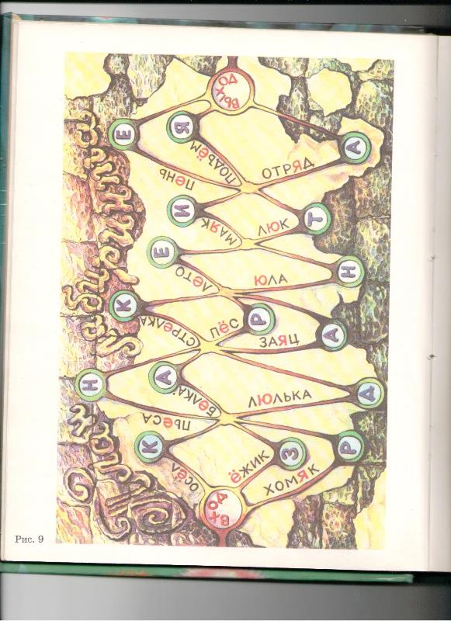

Собрали слово-ключ ЗНАНИЯ. Молодцы. Кто знаниями обладает, тот всюду побеждает.
Но не все звуки имели чистые голоса, у многих звуков и вовсе не было голоса.
Тогда звук И предложил звукам, которые не умеют петь - шуметь. Кто как может. Звуки согласились и после стали называться согласными. Согласные, которые шумят, называются глухими, а те, которые имеют и шум, и голос – звонкими. У многих согласных есть пара: это Б-П, В-Ф, …
Ребята, пока мы выполняли задание, наш поезд приехал в страну Азбука. Странно, но улицы пусты. Смотрите, на стене висит записка о помощи. Злой волшебник ибн-Ашибк заколдовал звуки и посадил их в темницу. Поможем, ребята? А вот и заклинание, которое поможет нам:
Зажги волшебные огни
И в свете их соедини
Глухой со звонким вместе,
Чтоб каждый был на месте!
(Ребята называют и записывают парные согласные в таблицу)
Звонкий согласный звук
Глухой согласный звук
Мы хорошо потрудились, а теперь немного отдохнем и сделаем зарядку.
IV. Физкультминутка.
Молодцы, вы расколдовали согласные парные звуки. Но есть согласные, которые не имеют пары. А вы знаете их? Назовите. И самый добрый и мягкий из них – это Й. Он единственный, кто появляется там, где язык прикасается к серединке неба. Многие звуки тоже хотели быть мягкими и похожими на Й. Какие это звуки?
А другие звуки держатся подальше от середины неба и поэтому звучат совсем иначе. Такие звуки мы называем твердыми. Назовите их.
Есть звуки, которые отличаются друг от друга только этим: один – твердый, а другой – мягкий, а в остальном – ну просто двойняшки. Такие звуки тоже дружат парами. Давайте назовем и сравним.
Гласные с согласными никогда не спорят, а наоборот, сливаются и живут вместе в одних словах. А мы с помощью карточек соберем слова и убедимся, что согласные с гласными дружат.
(Ребята на доске с помощью карточек собирают слова из слогов ).
Молодцы, ребята. Мы расколдовали волшебника. И он на радостях хочет нас угостить вкусной едой. Но что это? Мы видим с вами слова, вместо еды, а в словах - пропущенные буквы. Давайте правильно вставим пропущенные буквы в слова.
М..РОЖ..НОЕ Ч..Й П..РОЖН..Е
П..РОГ К..МПОТ М..Л..КО
В..РЕНЬЕ П..М..ДОР ЯБЛ..КИ
К..ТЛЕТЫ К..НФЕТЫ ..П..ЛЬСИНЫ
(ребята записывают слова в том порядке, в каком им самим хотелось бы все это съесть)))
V. Итог урока.
Мы с вами подкрепились, и нам пора возвращаться домой. Мы не говорим нашим буквам и звукам: «Прощай», а говорим: «До свидания!». Ведь всю жизнь буквы и звуки сопровождают нас.

